Ticket #149447
Courrier Scanné avec séparateur d’entité Direction Générale des Services :
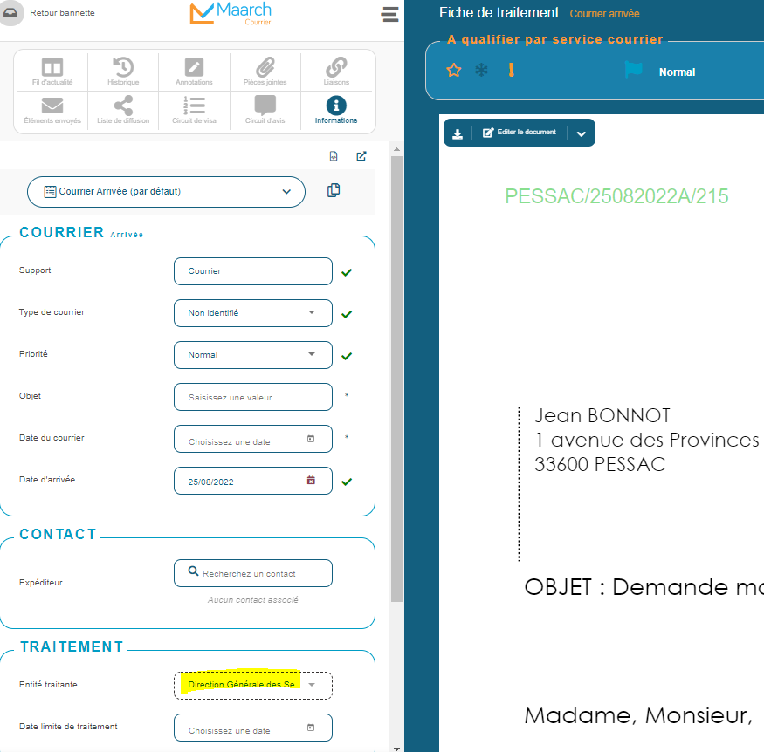
La liste de diffusion : VIDE
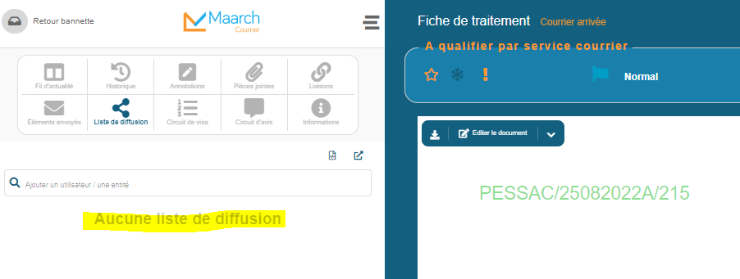
Alors qu’une liste de diffusion est définie pour cette entité :
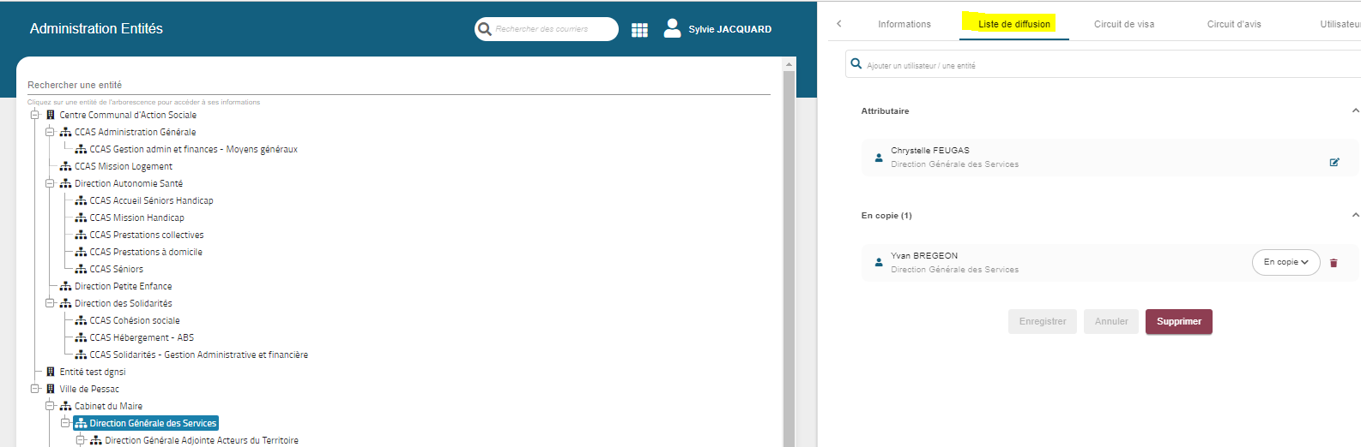

Quand on sélectionne une action de redirection, la liste de diffusion est visible :
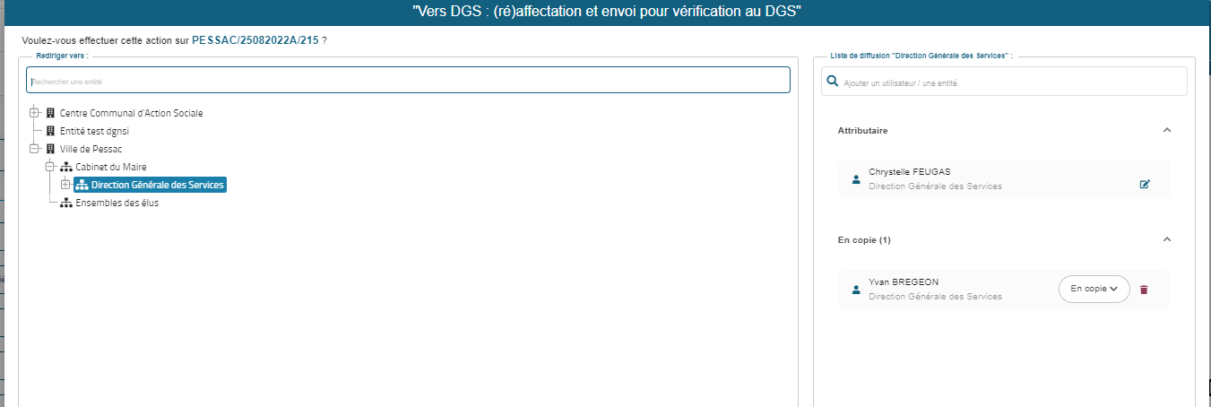
Mais cettepes action de redirection n’avait pas été prévue, seule une action de confirmation simple était prévue.

